Project penguin watch

Autoři | Jakub Šafařík, Martina Zýková
Verze | V1 – 12/06/2019

Table of contents:
1 Plán lekce 4
1.1 Metoda 4
1.2 Úvod 4
1.3 Materiály 4
1.4 Koncept 4
1.5 Cíle 5
1.6 Předměty 5
1.7 Dovednosti 5
2 Téma projektu 6
2.1 Ohrožení antarktických druhů 6
2.2 Proč fotky oblastí? 7
2.3 Jak sbíráme fotky? 8
3 Vzdělávání 10
4 Výstup 11
4.1 Skryté / rozmazané / tmavé snímky 11
4.2 Objekty v okrajích obrázku 12
4.3 Blízké versus vzdálené objekty a možnosti přiblížení 13
4.4 Druhy tučňáků, kuřata nebo dospělí? 17
4.5 Ostatní předměty, nekrytá zvířata 19
4.6 Kamera & poloha 20
4.7 Diskuse: diskusní fóra, hashtags, oznámení 21
4.8 Technické problémy, chyby v klasifikaci a další otázky 23
5 Reference 25

Podpora Evropské komise pro tvorbu této publikace nepředstavuje souhlas s obsahem, který odráží pouze názory autorů, Komise nemůže nést odpovědnost za jakékoli použití informací obsažených v této publikaci.

Plán lekce

Metoda
Studenti se účastní interaktivní činnosti, kde se seznámí s účelem projektu Citizen Science, naučí se spolupracovat a pomáhat projektu, diskutovat o možných důvodech pro zapojení do takových projektů. Poté se projektu účastní.

Úvod
Na oslavu Světového dne tučňáka 2019 (25. dubna), Penguin Watch spolupracují s WWF a britským průzkumem antarktických zbraní (BAS), aby požádali veřejnost, aby pomohla počítat tučňáky z leteckých snímků pořízených letouny a letadly. Některé z těchto kolonií je tak těžké dostat se k nim, že nebyly navštíveny 50 let! Tyto informace pomohou vědcům pochopit, jak jsou ovlivňováni změnou klimatu, potenciálním dopadem místního rybolovu a jak můžeme tyto neuvěřitelné druhy zachovat.
Penguin Watch je vynikající nástroj pro výuku studentů o různých tématech, včetně ochrany, vědecké metody, Antarktidy a polárních / studených stanovišť, a - samozřejmě - tučňáků!
WWF spolupracuje se školami na tom, aby pomohla mladým lidem vybudovat si své znalosti a pochopení environmentálních výzev, kterým čelí naše planeta, a rozvíjet dovednosti, které s nimi mohou dělat. Na našich vzdělávacích programech se podílejí tisíce škol z celé Velké Británie a nabízíme širokou škálu zdrojů založených na osnovách a aktivitách v reálném světě, jejichž cílem je zapojit a inspirovat žáky, včetně otázek odlesňování, změny klimatu, plastů a ohrožených druhů. Dnešní mladí lidé jsou generací, která bude těmito otázkami nejvíce zasažena; naše práce s pedagogy je součástí našeho poslání budovat jasnější budoucnost pro lidi i přírodu.

Materiály
Zde si můžete stáhnout plány lekcí (https://www.wwf.org.uk/get-involved/schools) nebo timelapse, videa a fotografie (https://drive.google.com/drive/folders/1j4SVog1qazCjFJsm_xUHE1Dp3KJywYCw?usp= sdílení).
https://www.zooniverse.org/projects/penguintom79/penguin-watch/about/faq#4.-penguin-species%2C-chick-or-adult%3F

Koncept
Některé kolonie tučňáků jsou tak těžké dostat se k nim, že nebyly navštíveny 50 let! Sběr a vyhledávání informací z leteckých fotografií pomůže vědcům pochopit, jak jsou tučňáci ovlivňováni změnou klimatu, potenciálním dopadem místního rybolovu a jak můžeme tyto neuvěřitelné druhy zachovat.

Cíle
Studenti budou schopni:
• Vysvětlete důvody projektů občanské vědy.
• Analyzujte obrázky a pochopte proces identifikace tučňáků.
• Používejte software a spolupracujte na projektu.
• Vysvětlete výsledky a diskutujte o dopadu změny klimatu, lidské činnosti a dalšího vlivu na populaci tučňáků.

Předměty
www.zooniverse.org

Dovednosti
Klasifikace informací, identifikace trendů, výpočet procenta a průměrů, vytváření a interpretace grafů, předpovídání.

Téma projektu
Na oslavu Světového dne tučňáků 2019 (25. dubna), Penguin Watch spolupracují s WWF a britským Antarktidovým průzkumem (BAS), aby vás, veřejnost, požádali o pomoc při počítání tučňáků z leteckých snímků pořízených letouny a letadly. Speciální kamera byla použita k zachycení snímků s vysokým rozlišením 140 kolonií Adélie, chinstrapu a gentoo tučňáků (souhrnně tučňáků sledujících štětce) podél Antarktického poloostrova. Některé z těchto kolonií je tak těžké dostat se k nim, že nebyly navštíveny 50 let! Obrazy obsahují bezprecedentní detaily, které nám dávají příležitost získat nové údaje o počtu tučňáků v regionu. Tyto informace nám pomohou pochopit, jak jsou ovlivňovány změnou klimatu, potenciálním dopadem místního rybolovu a jak můžeme tyto neuvěřitelné druhy zachovat.
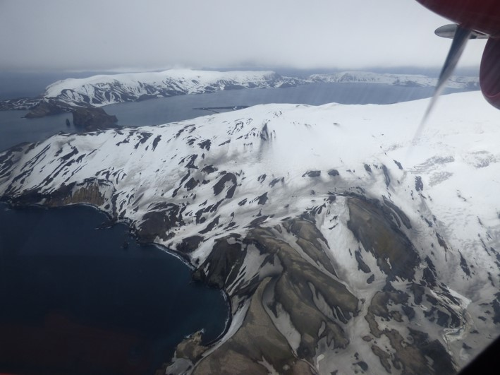
Tento snímek pořízený badatelem ukazuje kolonii Baily Head na ostrově Deception (šedé skvrny v popředí). Tato kolonie je velká a těžko pokryta na zemi, takže letecké snímky jsou vhodnější pro pokrytí.

Ohrožení antarktických druhů
Antarktida je svět je nejvyšší, nejsušší, nejchladnější a nejsilnější kontinent a je domovem řady výjimečných druhů. Vědci, politici a občanská společnost však vyjádřili znepokojení nad tímto jedinečným ekosystémem a nad riziky, kterým čelí v souvislosti se změnou klimatu, rybolovem a přímým rušením lidí. Během druhé poloviny dvacátého století patřil Antarktický poloostrov k nejrychleji se oteplujícím částem naší planety, což způsobuje významné snížení mořského ledu a zhroucení ledových šelfů. To má významné důsledky pro druhy žijící v těchto oblastech a pro řízení místního rybolovu. Tučňáci jsou vědci používáni jako indikátory změny v rámci svého ekosystému, protože, jak je snadné sledovat druhy, jakoukoli změnu v jejich chovatelském výkonu, popř. Velikost a distribuci populace pravděpodobně odráží změny druhů na nižších úrovních potravinového řetězce nebo v Antarktidě. prostředí jako celku. Proto bude monitorování těchto druhů cenným pohledem na rozsáhlé změny.
Antarktida krill je ohnisko rybářství, které operuje v jižním oceánu, a, následovat oblastní poklesy v rozsahu a délce mořského ledu, je nyní zvýšeně provozován během letních měsíců v době když krill-jíst dravce, takový jako tučňáci, jsou chov. Klíčovou otázkou proto je, jak řídit rybolov krilů tak, aby nezpůsobovaly nevratné dopady na dravce, kteří konzumují krill, jako tučňáci. Abychom toho dosáhli, musíme pečlivě sledovat populace tučňáků, zejména těch, které využívají oblasti, které se překrývají s rybolovem. Nicméně, mnoho z těchto kolonií je náročné na přístup a byly navštíveny pouze jednou nebo dvakrát. Musíme proto využít vzdálených technik, jako je analýza leteckého fotografování, abychom mohli tyto kolonie tučňáků sledovat a měřit případné změny populace.

Proč fotky oblastí?
Letecké snímky nám pomáhají sledovat počet tučňáků v konkrétních koloniích v čase a umožňují nám získat velmi přesné počty z některých nejvzdálenějších míst na Zemi.
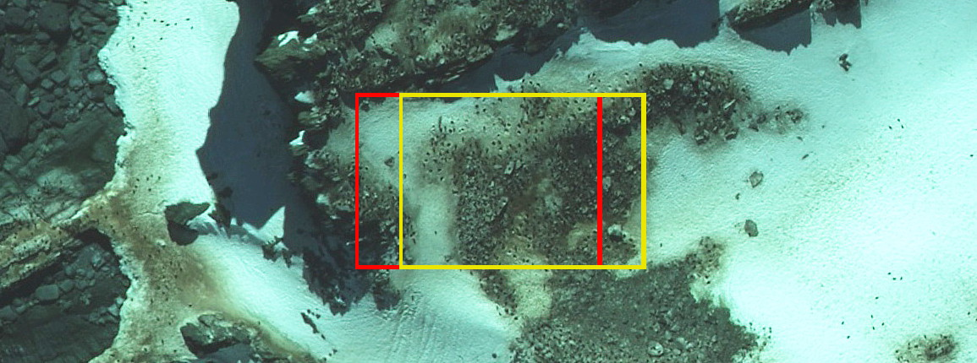
Například: tato letecká fotografie pochází z mysu Jamese v jižních Shetlandských ostrovech. Červený rámeček zobrazuje část, kterou můžete vidět, a žlutý rámeček zobrazuje část obrázku, kterou může zobrazit další dobrovolník. Tyto obrazy obkládáme tak, abyste viděli a spočítali v průměru zhruba 30-60 tučňáků. Bereme několik klasifikací dobrovolníků a shlukujeme je kolem každého tučňáka. Dlaždice se překrývají, takže můžeme zjistit, které tučňáky se počítají na hraně dlaždice (takže každé místo hnízda se v závěrečné analýze objeví pouze jednou).

Jak sbíráme fotky?
Použili jsme specializovanou velkoformátovou kameru určenou pro detailní topografické mapování pro zachycení fotografií. Je to stejný typ fotoaparátu, jaký používají agentury National Mapping Agencies, jako je britský průzkum Ordnance Survey, k aktualizaci svých topografických map.
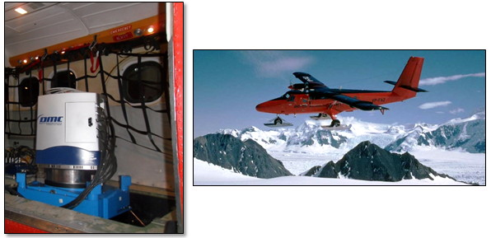
Kamera (levý obrázek) je namontována v letadle British Antarctic Survey Twin Otter (pravý obrázek) a dívá se dolů skrz poklop v podlaze za lyžími. Kamera byla instalována pomocí samonivelačního držáku, který ji udržuje ve svislé poloze směrem dolů.
To může zachytit 12 cm rozlišení obrazy podél 1,6 km širokého pásu, dávat detaily potřebné počítat tučňáky přesně, ale s dost pokrytí země fotografovat většinu kolonií s jen jeden přes-let. Všechny kolonie ve studii byly fotografovány v rozlišení 6 až 12 cm, v závislosti na podmínkách světla a oblačnosti. Twin Otter by mohl pokrýt asi 1000 km na každém fotovoltaickém letu, což nám umožňuje zahrnout velmi vzdálené kolonie tučňáků podél Antarktického poloostrova. Letadlo vždy dodržuje zvláštní pokyny, aby se zajistilo, že zvířata nebudou na zemi rušena.
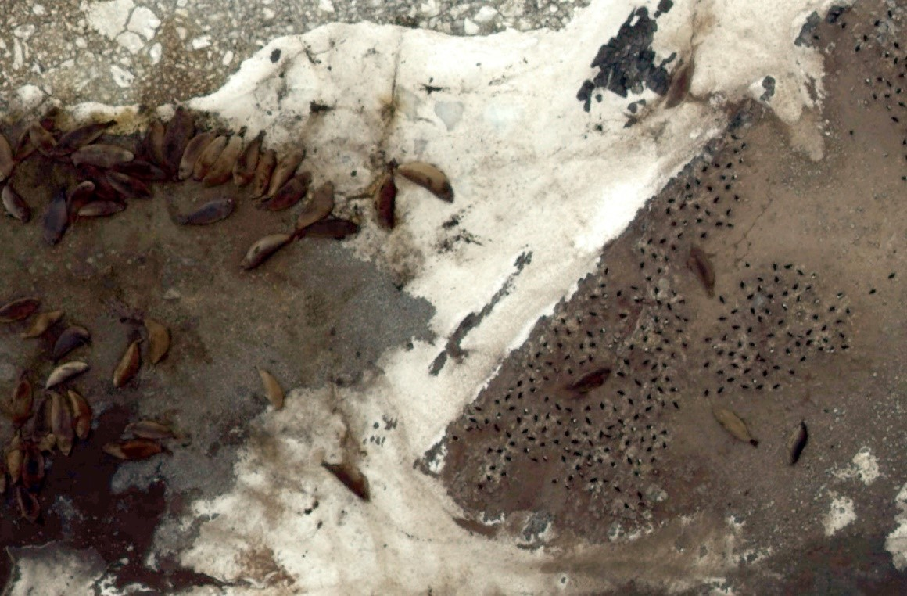
Obrázky ukazují úžasné detaily! Například zde můžeme vidět Adélie tučňáky a sloní pečeti na Avian Island, Marguerite Bay.

Vzdělávání
Penguin Watch je vynikající nástroj pro výuku studentů o různých tématech, včetně ochrany, vědecké metody, Antarktidy a polárních / studených stanovišť, a - samozřejmě - tučňáků!
Učit studenty o různých tématech, včetně ochrany, vědecké metody, Antarktidy a polárních / studených stanovišť, a - samozřejmě - tučňáků s Penguin Watch a WWF!
WWF spolupracuje se školami na tom, aby pomohla mladým lidem vybudovat si své znalosti a pochopení environmentálních výzev, kterým čelí naše planeta, a rozvíjet dovednosti, které s nimi mohou dělat. Na našich vzdělávacích programech se podílejí tisíce škol z celé Velké Británie a nabízíme širokou škálu zdrojů založených na osnovách a aktivitách v reálném světě, jejichž cílem je zapojit a inspirovat žáky, včetně otázek odlesňování, změny klimatu, plastů a ohrožených druhů. Dnešní mladí lidé jsou generací, která bude těmito otázkami nejvíce zasažena; naše práce s pedagogy je součástí našeho poslání budovat jasnější budoucnost pro lidi i přírodu.
Zde si můžete stáhnout plány lekcí (https://www.wwf.org.uk/get-involved/schools) nebo timelapse, videa a fotografie (https://drive.google.com/drive/folders/1j4SVog1qazCjFJsm_xUHE1Dp3KJywYCw?usp= sdílení).

Výstup

Skryté / rozmazané / tmavé snímky
Studium nočního/zimního chování v tučňácích nebylo nikdy provedeno dříve, kvůli logistickým potížím pozorování tučňáků v zimě / v noci. Někdy jsou objektivy fotoaparátu pokryty sněhem/vodou/ledem kvůli špatným povětrnostním podmínkám v Antarktidě. Prosím, zkuste to nejlepší, když dostanete takový obrázek. Děkuji!
Plně zakryté / Příliš tmavé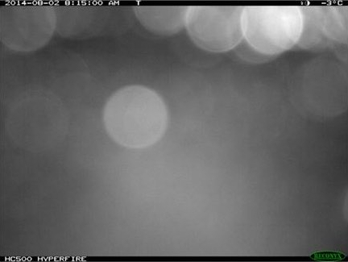
- Pokud je to možné, označte co nejvíce tučňáků.
- Pokud nemůžete označit některá jednotlivá zvířata (i když si myslíte, že jsou přítomni), zaškrtněte políčko „Tento obrázek je příliš tmavý nebo rozmazaný“.
Částečně zakryté / špatné osvětlení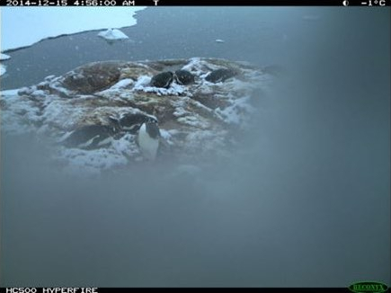
- Vyznačte tolik tučňáků, kolik jen můžete, a pak odpovězte „Bylo tolik tučňáků, kolik se počítá“.

Objekty v okrajích obrázku
Značení objektů
• Jaké objekty označit?
Jakékoliv předměty (tučňáci, lodě,…), které jsou částečně / většinou za okrajem obrazu. Označte také viditelné odrazy plavidel za okrajem obrázku (nezapomeňte, že by měly být označeny jako „Ostatní“).
• Jaké objekty NENÍ označit?
Nezaznamenávejte žádné stíny. Vaše značky také pomáhají vyvinout nástroj pro rozpoznávání pomocí počítačového učení (počítačů), takže je třeba označit pouze zvířata, která jsou viditelná.
• Kde umístit značky na částečně viditelná zvířata?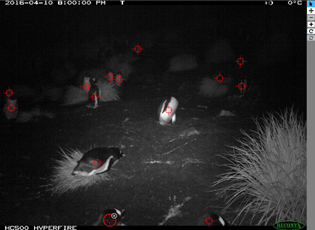
Umístěte značku do středu viditelné části (zobák, hlava, noha,…) tak, jak je vidět na obrázku nahoře (hlava označená v dolní části obrázku).

Blízké versus vzdálené objekty a možnosti přiblížení
Blízké vs. vzdálené kolonie tučňáka
V případě kolonií tučňáků naleznete níže čtyři nejběžnější scénáře týkající se vzdálenosti k fotoaparátu s pokyny, jak je označit. Všimněte si, že tyto pokyny platí pouze pro tučňáky a jiné předměty by měly být označeny, kdykoli je to možné (viz 5. Ostatní předměty, zvířata nevyplněná).
- • Scénář 1: Kolonie tučňáků je přítomna v popředí. • Pokud ano, označte všechny tučňáky nebo, pokud je jich příliš mnoho, označte co nejvíce a pak klikněte na „Další“ a vyberte „Bylo jich příliš mnoho“.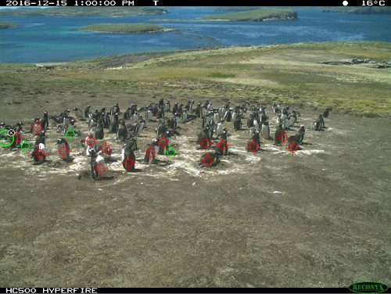
- • Scénář 2: Stejný jako scénář 1, ale v pozadí jsou také malé tučňáci. Pokud ano, označte co nejvíce tučňáků v popředí a ty malé v pozadí ignorujte. Poté klikněte na tlačítko „Další“ a vyberte možnost „Bylo jich příliš mnoho“.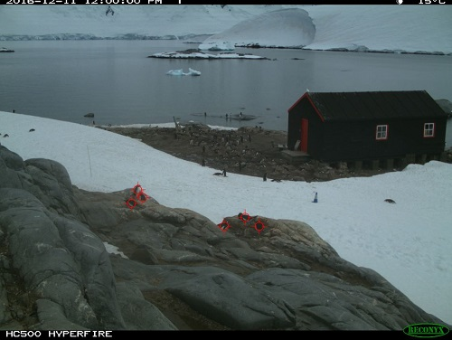
- • Scénář 3: Tučňáci jsou přítomni pouze v pozadí. Pokud ano, označte několik, klikněte na tlačítko „Další“ a znovu vyberte možnost „Bylo jich příliš mnoho“.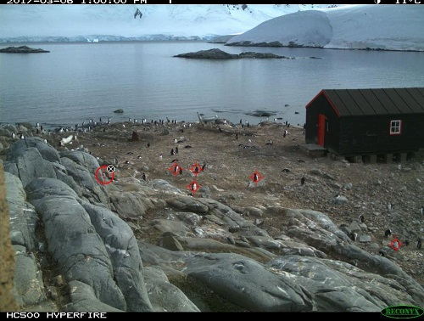
- • Scénář 4: Žádné tučňáky. Pokud ano, klepněte na tlačítko „Další“ a vyberte „Ano“ (označili jste všechna zvířata).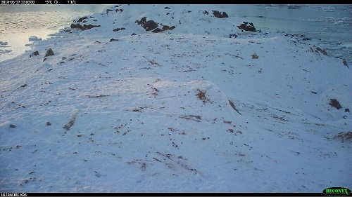
Pokud jsou tučňáci na opačné straně kolonie příliš malé na to, abyste je mohli označit, podívejte se, jak používat nástroj „Zvětšení“ v části Možnosti přiblížení níže.
Můžete také „Skrýt předchozí značky“ zaškrtnutím políčka ve spodní části okna Úloha (pod otázkou „Potřebujete pomoc s touto úlohou?“). To je zvláště užitečné, když jsou tučňáci zakryti značkami, zatímco stojí blízko u sebe. Ujistěte se, že není tučňák označen více než jednou.

Plavání zvířat / Létající ptáci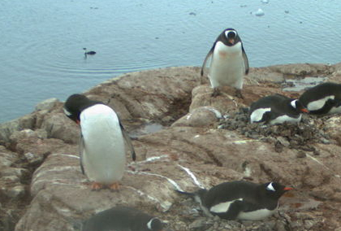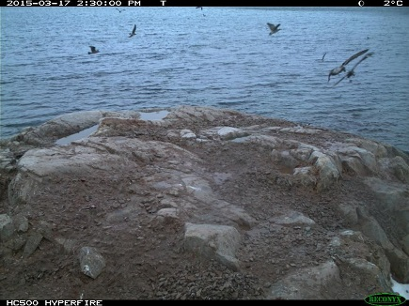
• Nemusíte označovat žádná zvířata pro koupání.
• Jsou-li nad mořem / pevninou vzdálené ptáky a jsou příliš malé na to, aby byly identifikovány, neoznačujte je.
• Pokud je příliš mnoho jiných zvířat, je v pořádku označit pouze ty nejbližší k kolonii.
Příliš mnoho tučňáků k označení
Opravdu si ceníme, když je všechny označíte, ale chápeme, že jich může být příliš mnoho. V takových případech začněte s popředí a poté, co dokončíte označení, nezapomeňte odpovědět „Bylo jich příliš mnoho“.
Zoom
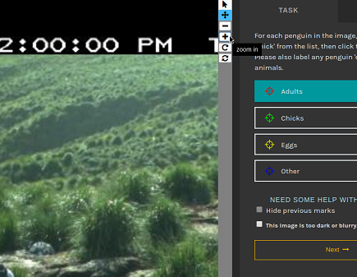
Na pravé straně obrázku je seznam užitečných nástrojů. Pro zvětšení obrazu použijte tlačítko „+“. Potom můžete pomocí tlačítka se šipkami na klávesnici posouvat obraz. Pomocí tlačítka „-“ obrázek oddálíte.

Druhy tučňáků, kuřata nebo dospělí?
- Jaké druhy jsou a jak je klasifikujeme?
- Druhy tučňáků? Není třeba se obávat rozpoznání jednotlivých druhů (a žádný způsob, jak je klasifikovat). Potřebujeme jen, abyste rozpoznali dospělé z kuřat. Klíčové rysy pro jejich odlišení se liší u jednotlivých druhů a mění se během růstu kuřat. Někdy můžete dokonce vidět smíšené kolonie 2-3 různých druhů.
- Hnízda? Není třeba je označovat v pracovním postupu „Časosběrné kamery“. Staráme se pouze o vejce / kuřata / dospělé / predátory.
- Vejce? Zřídka je vidíme. Označte jen vejce, které můžete opravdu vidět. Neoznačujte vejce mimo hnízdo nebo rozbitá vejce / prázdné vaječné skořápky.
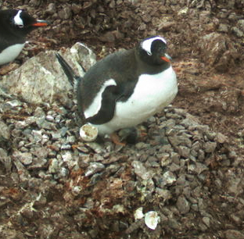
Prázdné vaječné skořápky nebo vejce mimo hnízdo - neoznačujeme je.
• Kuřata? Podívejte se na chovatelské cykly v Průvodci terénem (na pravé straně buď na stránce Talk nebo na stránce klasifikace), abyste věděli, kdy očekávat, že se kuřata objeví. Označte pouze mláďata, která můžete vidět a jste si jisti.
• Tvarování tučňáků? Pokud vidíte, že na nich jsou znaky kuřat (viz níže), označte je jako kuřata. V opačném případě označíme všechny tučňáky jako dospělé.
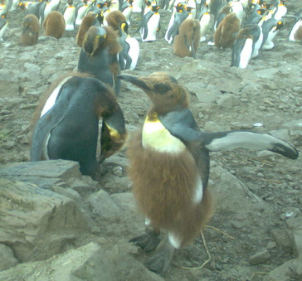
Moulting mláďata tučňáků krále - můžete jasně vidět některé hnědé peří = označit jako mláďata.
Nejste si jisti, co vidíte?
Pokud si nejste jisti, zda se díváte na vejce / skálu, neoznačujte to. Pokud si nejste jisti, zda je kuřátko / dospělý, označte jej za dospělého.
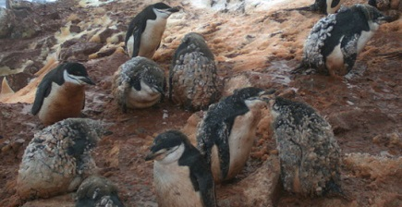
Ty mohou vypadat jako moulting mláďata na vás, ale oni mohou být moulting dospělých stejně. Když mají všechny známky zralosti viditelné = označte je jako dospělé.

Ostatní předměty, nekrytá zvířata
- Můžete vidět různé objekty, i když některé z nich nejsou uvedeny pro označení. Nezapomeňte si prohlédnout ukázky obrázků pro ostatní zvířata, které můžete vidět na našich obrázcích.
- Co označit:
- • Lidé, lodě a jiná plavidla (jako „Ostatní / Lidé“).
- • Jakákoli jiná zvířata (na pozemku), a to i v případě, že nejsou uvedena v seznamu, můžete je označit pomocí „Ostatní“ (modré) značky, aniž byste vybrali jakoukoli možnost ze seznamu.
- • Ostatní létající ptáci, kteří mohou být identifikováni.
- Co „ne“ označit:
- • Lidská zařízení, jako jsou kamery, tašky, stany, budovy.
- • Zvířata plavící se ve vodě (ani tučňáci ani tuleni) a ptáci létající ve vzdálenosti, která je příliš malá na to, aby se dali identifikovat.
- • Jakákoliv hnízda (v časosběrných kamerách) také neoznačujeme vejce / kuřata, která opravdu nevidíme, ani rozbité vaječné skořápky nebo opuštěná vejce (z hnízda).
- • Jatečně upravená těla (mrtvá mláďata, která jsou roztrhaná na kousky, jezena nebo shrunkovaná, takže jsme si jisti, že už nejsou naživu).
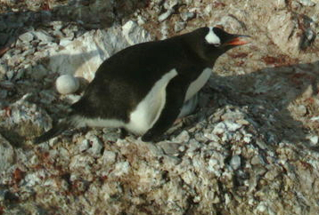
Opuštěné vejce - to neoznačujeme.
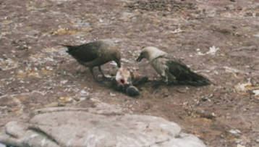
Skuas se živí mrtvým tučňákem. Neoznačujeme mrtvá zvířata.
Skupina lidí
Pokud existuje mnoho lidí, je v pořádku označit pouze ten, který je nejblíže kolonii. Tam, kde je v blízkosti kolonie skupina lidí, umístěte do středu skupiny pouze jednu lidskou značku.

Kamera & poloha
- • V současné době je v celém jižním oceánu a podél Antarktického poloostrova umístěno 100 kamer, z nichž každý zaznamenává 8000 snímků za rok. Místa, kde se hnízdí tučňáci, se nazývají rookeries. Většina druhů tučňáků se obvykle každý rok vrací do stejných vesnic, ale Gentoos mají tendenci přesouvat hnízda o několik metrů nebo dokonce několik kilometrů z jednoho roku na druhý.
- • Zde je mapa ukazující některé umístění kamery (ne všechny!):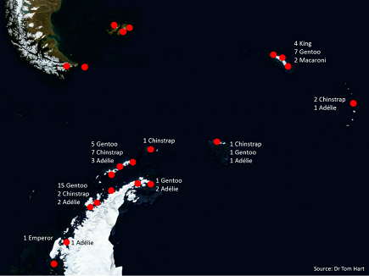

Diskuse: diskusní fóra, hashtags, oznámení
Diskusní desky
Projekt PW Talk se skládá z:
Vyhledávání
Pro filtrování příspěvků podle klíčového slova nebo značky; najdete v horní části záhlaví stránky Talk.
Poznámky
Komentáře k obrázkům začaly tlačítkem „Hotovo a mluvit“ přímo z klasifikace.
Chcete-li získat odkaz na obrázek v plném rozlišení, klikněte na tlačítko „Obrázek předmětu“ (ikona obrázku) pod obrázkem vpravo. (K dispozici pouze z rozhraní Talk.)
Individuální diskusní fóra:
• Věda - pro diskusi o výzkumu projektu a jeho cílech, pro projednání vašich pozorování, vědeckých diskusí o tučňácích / Antarktidě atd .;
• Nápověda - pro diskusi o technických problémech s rozhraním projektu, FAQs atd .;
• Zpětná vazba - sdělte nám svůj názor na projektové rozhraní pro sdílení vašich nápadů na zlepšení;
• Chat - pro cokoliv jiného, ​​co se nevejde do předchozích desek;
Můžete se přihlásit k odběru oznámení, když se objeví nový příspěvek; bude uveden těsně pod názvem diskuse.
Nedávné Komentáře
Poslední příspěvky jsou zobrazeny v horní části stránky spolu s obrázkem; 20 příspěvků zobrazených na stránce.
Populární Tagy
Nejoblíbenější značky uvedené podle jejich frekvence; Kliknutí na existující značku načte všechny příspěvky včetně této značky.
Tlačítka komentář box, emojis
K dispozici je tlačítko HELP (s ikonou '?') Pro sestavení nového příspěvku (který se nachází v pravém horním rohu okna pro komentář). Nápověda obsahuje seznam podporovaných stylů emojis a Zooniverse a hashtags.You 'náhled' svůj příspěvek před odesláním kliknutím na ikonu „ve tvaru oka“ v pravém horním rohu pole pro komentář. Chcete-li svůj příspěvek znovu upravit v režimu náhledu, klikněte na ikonu „tužka“ nazvanou „Upravit“.
Hashtags - Jak je používat?
Použití hashtags v komentářích je zde velmi specifické - pomáhá nám najít to, co potřebujeme. Zde je průvodce Hashtag, který vám pomůže pochopit, jak je správně používat. Nejlepším způsobem je vybrat jedno z navrhovaných (existujících) klíčových slov, která se objeví, jakmile začnete psát za symbolem „#“. Seznam nejoblíbenějších značek naleznete na pravé straně diskusních fór. Označte pouze věci, které jsou v obrázku viditelné.
Můžeš použít:
• zajímavé / mimořádné pozorování, které si zaslouží pozornost týmu PW.
• #DailyZoo navrhnout obrázky pro Daily.Zooniverse blog. Chcete-li si být jisti, že váš návrh nezmeškáte, sdělte mu odkaz v diskusi o doporučeních DailyZoo o hlavních rozhovorech pro Zooniverse.
Zmínění / oznámení uživatelům nebo moderátorům
Můžete použít symbol @ následovaný uživatelským jménem pro zmínku a oznámení ostatním. Buďte opatrní a přesně napište jméno - nepletete kapitál s malými písmeny a naopak. Někteří uživatelé mají také jiné „zobrazované jméno“ než jejich „uživatelské jméno“. V takových případech použijte ten šedým písmem zobrazeným pod „display-name“.
Použití @ výzkumníků bude informovat celý PW výzkumný tým o vašem příspěvku; @moderators oznámí všem moderátorům.
Když vás někdo zmíní v příspěvku nebo odpoví na váš komentář, zobrazí se oznámení (v horní liště vpravo nebo e-mailem - záleží na osobních nastaveních).
jiný
Další informace související s diskusí naleznete v příručce „PW Interface changes guide“ v diskusi v diskusním fóru Nápověda.

Technické problémy, chyby v klasifikaci a další otázky
- Problémy s rozhraním
- Zooniverse projekty, jako například PenguinWatch, které vyžadují označení položky na obrazovce, nebyly určeny pro zařízení s dotykovou obrazovkou. Během jakéhokoliv přiblížení / posouvání mohou být na obrazovce omylem ponechány akční značky, čímž se sníží přesnost odeslaných dat. Výjimkou by byla velkoformátová televize nebo tabule, typ nalezený ve třídách, i když je to pravděpodobně méně přesné než zařízení bez dotykové obrazovky. Proto vám doporučujeme vždy používat zařízení bez dotykové obrazovky.
- Pokud máte s rozhraním nějaké technické problémy, můžete vyzkoušet nejprve několik doporučení:
- • Pokud se obrazové / klasifikační rozhraní nenačte správně, přejděte do projektu Talk a poté znovu klikněte na stránku „Classify“ (klasifikace).
- • Obnovte stránku (načte se jiný obrázek).
- • Vymažte mezipaměť prohlížeče. Zde je návod k vymazání vyrovnávací paměti, který ukazuje, jak to provést v různých prohlížečích.
- • Otevřete stránku projektu v soukromém / inkognitovém okně / záložce prohlížeče.
- Pokud žádný z nich nepomůže, dejte nám prosím vědět prostřednictvím diskusního fóra HELP a uveďte ve svém příspěvku uživatele @researchers nebo @moderators. Budeme potřebovat vědět, co se přesně děje (jaké kroky jste podnikli, čím více informací, tím lépe), a také jaké zařízení, jaký operační systém a jakou verzi prohlížeče pracujete. Na této stránce můžete zjistit, o co žádáme, a pouze zkopírovat a vložit své údaje pro nás: http://www.whatsmybrowser.org/ Pokud je problém na stránce viditelný, můžete také vytvořit snímek obrazovky a sdílejte to s námi. (Nejdříve budete muset nahrát video někam na internet, a to prostřednictvím bezplatné online galerie jako www.imgur.com). Problémy můžete také nahlásit přímo na webu GitHub (nejdříve se ujistěte, že ji někdo jiný neoznámil).
- Nad obrázkem se zobrazí nápis „Již viděn“ nebo „Dokončeno“
- Pokud se nad obrázkem v klasifikaci zobrazí nápis „Již viděl“, znamená to, že jste viděli všechny dostupné obrázky. Pokud na obrázku vidíte banner „Dokončeno“, znamená to, že všechny obrázky dosáhly požadovaného počtu klasifikací.
- Chyby v klasifikaci
- Nebojte se, pokud si myslíte, že jste v klasifikaci udělali chybu. Každý snímek je zkontrolován více dobrovolníky (limit pro odchod do důchodu je v současné době nastaven na 10 dobrovolníků na jeden snímek). Vědci budou porovnávat klasifikace mezi sebou a jako výsledek bude použit konsenzus. Jakékoliv chyby by měly být vyřešeny tímto způsobem. Pokud se chcete dozvědět, co máte udělat, můžete se k obrázku vyjádřit. Ale nezapomeňte, že komentáře nejsou součástí výsledků klasifikace. Lze je číst pouze v aplikaci Talk.
- Co dělat, když si nejste jisti, jak klasifikovat?
- • Znovu si přečtěte FAQ, může být užitečná sekce, kterou jste zmeškali
- • Znovu proveďte projekt Tutoriál na klasifikační stránce (na pravé straně okna „Úkol“).
- • Pokud si nejste jisti, zda se jedná o tučňáka nebo skálu, pak je vždy lepší to neoznačovat.
- • Podívejte se do příručky Field Guide na pravé straně stránky Klasifikace / Diskuse. Pomůže vám rozeznat mláďata / dospělé.
- • Pokud si nejste jisti, zda se v hnízdě schoulí dvě mláďata nebo jen jedna, označte ji jako jednu.
- • Pokud si nejste jisti, zda jste označili všechny tučňáky, po dokončení značení odpovězte na „Bylo jich příliš mnoho“.
- • Vezměte si to snadno a bavte se!

Reference
Webová adresa projektu
https://www.zooniverse.org/projects/penguintom79/penguin-watch/about/faq#4.-penguin-species%2C-chick-or-adult%3F

